THE COURSE: MANAGERIAL ECONOMICS

ФАН: БОШҚАРУВ ИҚТИСОДИЁТИ

7-МАВЗУ: РИСК ВА НОАНИҚЛИК ШАРОИТИДА БОШҚАРУВ ҚАРОРЛАРИНИ ҚАБУЛ ҚИЛИШ
Development of management decisions in conditions of risk and uncertainty

МАЪРУЗАЧИ: И.Ф.Д., ДОЦ. Э.А.ХОШИМОВ

“Риск” тушунчаси:
- Башорат қилинган вариантга нисбатан даромаднинг йўқолиши ёки етишмаслиги эҳтимоли;
- Ҳар қандай иқтисодий қарор қабул қилишнинг объектив муқаррар элементи;
- Номаълум ҳодисаларнинг рўй бериши эҳтимоли ва миқдорий жиҳатдан аниқланиши мумкин.

Бизнес рискини белгиловчи асосий омиллар:
1. Компаниянинг товар ва хизматларига талабнинг беқарорлиги. Компаниянинг бизнес таваккалчилиги паст бўлса, унинг маҳсулотларига талаб шунчалик барқарор бўлади.
2. Компаниянинг товар ва хизматлари нархларининг ўзгарувчанлиги. Компания маҳсулотларининг нархи қанчалик барқарор бўлса, бизнес риски шунчалик паст бўлади. Компаниянинг беқарор бозорлардаги фаоллиги компаниянинг бизнес рискини оширади.
3. Фойдаланилаётган ресурслар нархининг ўзгарувчанлиги. Бизнес риски қанчалик юқори бўлса, компания жалб қиладиган ресурслар нархи шунчалик беқарор бўлади.
4. Компаниянинг жалб қилинган ресурслар нархининг ўзгаришига қараб товарлар нархини ўзгартириш қобилияти. Компаниянинг нархларга таъсир қилиш қобилияти қанчалик катта бўлса, бизнес риски даражаси шунчалик паст бўлади.
5. Доимий харажатларнинг компаниянинг умумий харажатларидаги улуши. Рухсат этилган харажатлар улуши (амортизация, мулк солиғи, таъмирлаш харажатлари, маъмурий харажатлар ва бошқалар) қанчалик юқори бўлса, бизнес риски шунчалик юқори бўлади.

Рискни ўлчашдаги асосий тушунчалар:
- Кутилаётган (ўртача) қиймат (Expected value)
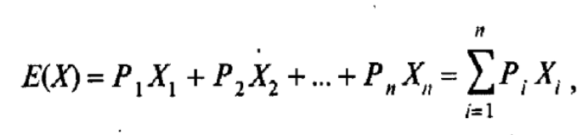
Бу ерда X_{i} - i–натижанинг қиймати;
P_{i} - i–натижанинг эҳтимоли.

1-кейс: кутилаётган қийматни ҳисоблаш:
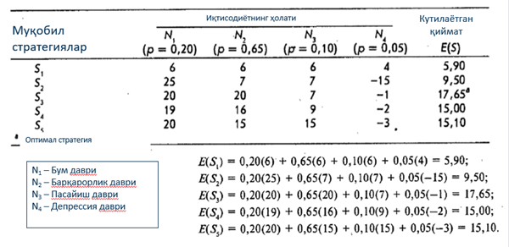
Ушбу кейсда энг юқори кутилаётган қийматга эга стратегия энг оптимал стратегия сифатида танлаб олинади. Асосий мезон: энг юқори кутилаётган қиймат.

2-кейс: Бир хил кутилаётган қийматга эга стратегиялар
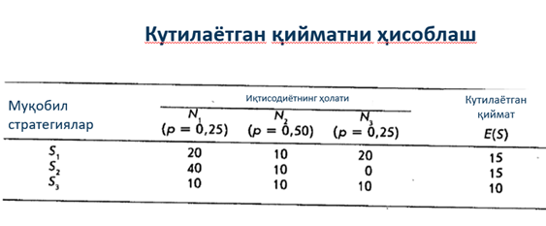
2-кейсда S₁ ва S₂ стратегиялар бир хил кутилаётган қийматларга эга. Ушбу вазиятда қайси стратегияни танлаш бўйича кутилаётган қиймат усули орқали қарор қабул қилиш имконсиз.
- Ўртача квадратик четланиш
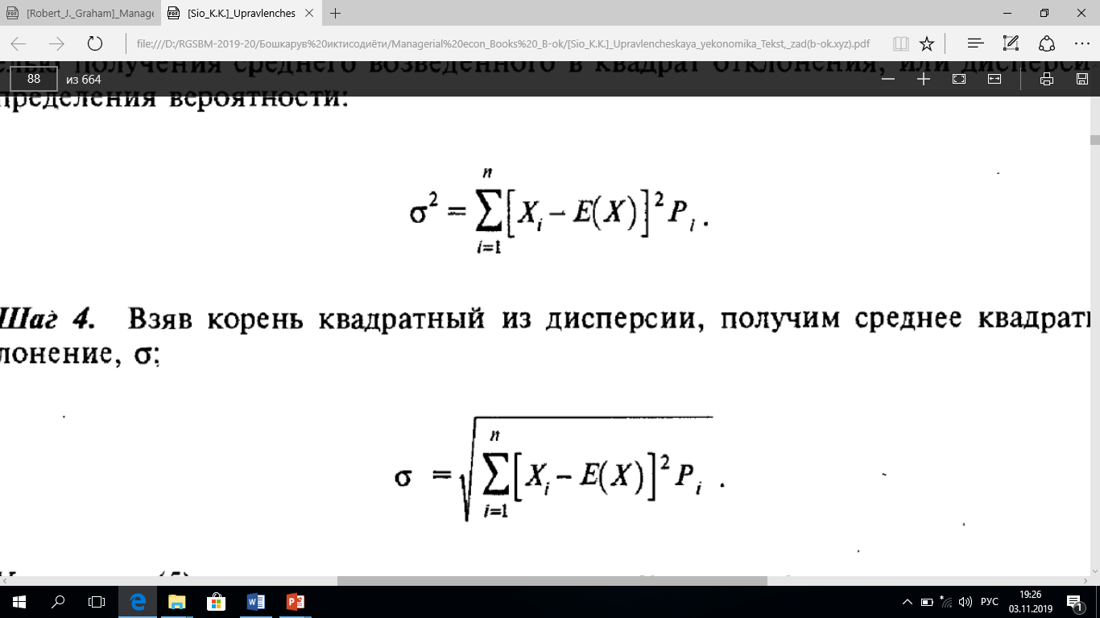
Ўртача квадратик четланиш (грек ҳарфи «сигма») қанчалик юқори бўлса, риск ҳам шунчалик юқори бўлади.
2-кейс маълумотлари асосида ўртача квадратик четланишни ҳисоблаймиз: 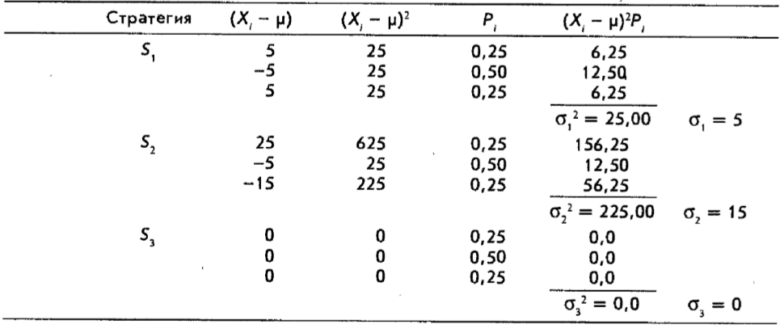
Бундан кўринадики, бир хил кутилаётган қийматга эга S₁ ва S₂ стратегияларнинг ўртача квадратик четланишлари турлича. Қоидага кўра: ўртача квадратик четланиш қанчалик юқори бўлса, риск ҳам шунчалик юқори бўлади. Демак, S₂ стратегия S₁ стратегияга нисбатан рисклироқ ҳисобланади.
Ушбу ҳолатни бир хил кутилаётган қийматга эга бўлган 2 стратегиянинг эҳтимоллиги тақсимоти орқали ҳам аниқлашимиз мумкин:
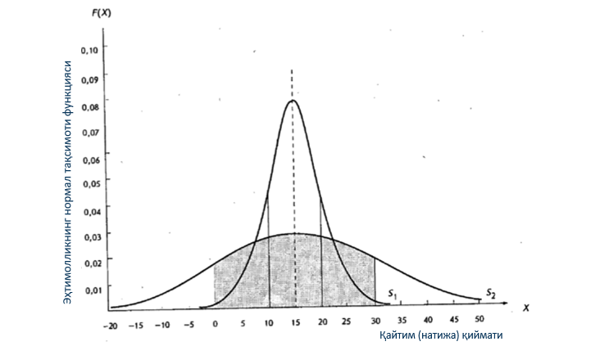
- Нисбий рискни ўлчаш: вариация коэффициенти

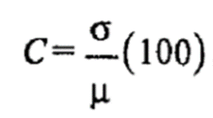
Бу ерда:
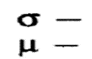
ўртача квадратик четланиш;
кутилаётган қиймат.

3-кейс: Фараз қилайлик, компания 2 хил лойиҳага инвестиция қилиш имкониятига эга. Биринчи лойиҳадан кутилаётган қиймат 500 000 АҚШ долларига тенг бўлиб, ўртача квадратик четланиш 5000 АҚШ долларини ташкил этади. Иккинчи лойиҳанинг кутилаётган қиймати 100 000 АҚШ долларига, ўртача квадратик четланиши эса 2000 АҚШ долларига тенг. Лойиҳаларнинг қайси бири рисклироқ?
Ноаниқлик тушунчаси:
– маълумотларнинг етишмаслиги, ишончсизлик ва қарор натижаларини тўғри башорат қилишнинг мумкин эмаслиги;
- бизнес шароитларининг муқаррар характеристикаси;
- номаълум ҳодисаларнинг содир бўлиш эҳтимолини олдиндан башорат қилиш ва миқдорини аниқлаш мумкин эмаслиги.

«Қора оққуш ҳодисаси» (black swan event) кутилмаганда содир бўладиган, содир бўлиши эҳтимоли жуда паст бўлган, аммо содир бўлса жиддий зарар келтирадиган ҳодисаларга ишлатилади.
Бундай ҳодисаларнинг мураккаб томони шундаки, уларнинг қачон содир бўлишини ва воқеаларнинг қайси томонга ва қанчалик тез ривожланишини тахмин қилишнинг имкони йўқ. Иқтисодчилар тили билан айтганда, кейинги воқеалар ривожини тахмин қилиш учун маълумотлар етарли эмас.
Nassim Nicholas Taleb га кўра, қуйидаги учта хусусиятга эга бўлган ҳодисалар "қора оққуш ҳодисаси« сифатида эътироф этилади:
• Улар ғайриоддий, улар бизнинг кутганимиз ва билимимиздан ташқарида.
• Ушбу тадбирнинг таъсири барча иштирокчилар учун жуда юқори.
• Ушбу ҳодисанинг ғайриоддий табиатига қарамай, инсон табиати шундай тартибга солинганки, у бизни бу воқеани тушунтиришга мажбур қилади, бу эса орқага қараб башорат қилинадиган бўлиб кўринади.

Фойдаланилган адабиётлар рўйхати
- 1. Michael Baye, Jeff Prince. Managerial Economics & Business Strategy 10th Edition. 2021. 576 p.
- 2. James Brickley, Clifford W. Smith, Jerold L. Zimmerman. Managerial Economics & Organizational Architecture, 7th Edition, 2020. 845 p.
- 3. Jeffrey M. Perloff, James A. Brander. Managerial economics and strategy. 2020. 720 p.
- 4. Сио К.К. Управленческая экономика. Учебник. Издательство: «Инфра-М», 2000. 672 с.
- 5. Nassim, Nicholas Taleb. "Black swan", http://e-libra.ru/read/255375- chernyj-lebed.-pod-znakom-nepredskazuemosti.html

